КОНТРОЛЬНАЯ РАБОТА №4
1 ВАРИАНТ
- Упростите выражение:
а) б)
в) г) 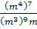
- Вычислите: 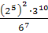
- Сравните значения выражений
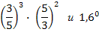
_________________________________________________________________________________________________________________________
- Решите задачу, выделяя три этапа математического моделирования.
Длина прямоугольника составляет его ширины. Найдите стороны прямоугольника, если его площадь равна 120 см² .

- Решите уравнение 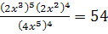

КОНТРОЛЬНАЯ РАБОТА №4
3 ВАРИАНТ
- Упростите выражение:
а) б)
в) г) 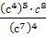
- Вычислите: 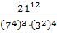
- Сравните значения выражений
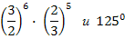
_________________________________________________________________________________________________________________________
- Решите задачу, выделяя три этапа математического моделирования.
Сторону квадрата увеличили в 4 раза и получили новый квадрат, площадь которого на 135 см² больше, чем площадь данного квадрата. Найдите сторону данного квадрата.

- Решите уравнение 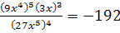

КОНТРОЛЬНАЯ РАБОТА №4
2 ВАРИАНТ
- Упростите выражение:
а) б)
в) г) 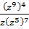
- Вычислите: 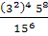
- Сравните значения выражений
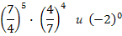
_________________________________________________________________________________________________________________________
- Решите задачу, выделяя три этапа математического моделирования.
Стороны прямоугольника относятся как 7 : 6, а его площадь равна 168 см² . Найдите стороны прямоугольника.

- Решите уравнение 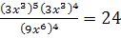

КОНТРОЛЬНАЯ РАБОТА №4
4 ВАРИАНТ
- Упростите выражение:
а) б)
в) г) 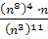
- Вычислите: 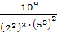
- Сравните значения выражений
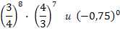
_________________________________________________________________________________________________________________________
- Решите задачу, выделяя три этапа математического моделирования.
Сторону квадрата увеличили в 5 раз и получили новый квадрат, площадь которого на 384 см² больше площади данного квадрата. Найдите сторону данного квадрата.

- Решите уравнение 